ТМК ОУ «ХАТАНГСКАЯ СРЕДНЯЯ ШКОЛА _ ИНТЕРНАТ»
Классный час с учащимися 8 класса.
«Надо быть культурным»

Разработала:
Воспитатель
Евсеева Надежда Николаевна

сентябрь 2020года

Классный час : «Надо быть культурным»
Цели:
- расширить представления детей о правилах этикета;
- развивать умение правильно оценивать себя и других;
- формировать навыки культурного поведения в повседневной жизни;
- формировать опыт нравственных взаимоотношений в коллективе.
Задача:
- Развитие коммуникативных способностей учащихся.
Оснащение и оборудование:
- Столы со стульями для групп
- Задания групп для обсуждения одной тем
- Бумага и фломастеры для записи
Ход классного часа
- Ребята, чем отличаются дикие растения от культурных? Ну, например, дикая груша от культурной, породистой груши?
-Люди тоже бывают дикие и культурные. Чем они отличаются?
-Как вы считает, людям приятнее общаться с культурным человеком или с диким?
-Груше можно сделать прививку, и она станет культурной. А человеку можно сделать прививку? Что можно ему привить?
-Если мы привьем человеку навыки и привычки культурного поведения, каким он станет?
-Что значит быть культурным человеком?
- Я с вами согласен. А как вы думаете, какого человека в старину называли «неотесанный»?
- Действительно. Обтесать бревно или камень – значит сделать их гладкими блестящими. Неотесанный – значит необработанный. А в переносном значении неотесанный - значит невоспитанный, невежественный человек, болван.
Так объяснятся значение этого слова в словаре Даля.
Хотите ли вы быть культурными людьми?
Человек с самого своего рождения живет среди людей. Среди них делает свои первые шаги и говорит первые слова, развивается и раскрывает свои способности. Только общество или социум может стать основой для развития личности, для развития “я” каждого человека. И таким социумом может стать не только крупное объединение людей, но и малая группа - школьный класс. Что такое класс? Класс - объединение людей, где “я” каждого превращается в общее “мы”. И нужно чтобы каждое отдельное “Я” чувствовало себя в этом большом “мы” комфортно. И чтобы “я” каждого не подавляло “я” своего соседа. Для этого необходимо существование определенных правил поведения, которые дали бы возможность каждому “я” полноценно развиваться. Давайте посчитаем, со сколькими людьми мы встречаемся ежедневно. Дома мы общаемся с родными: мамой, папой, братьями и сестрами, с соседями. В школе – с учителями, школьными товарищами; в магазине - с продавцом, кассирами, незнакомыми людьми; на улице – с прохожими; старыми и молодыми людьми, взрослыми и сверстниками. Трудно сосчитать, сколько людей за один день увидишь; с одними только поздороваешься, с другими поговоришь, поиграешь, третьим ответишь на вопрос, к кому-то сам обратишься с просьбой. Каждый человек находится в постоянном общении со знакомыми и незнакомыми людьми дома, в школе, на улице, в магазине, в кино, в библиотеке и т.д. Все мы знаем, что поведение другого человека, приветливо или грубо сказанное слово нередко оставляют в душе след на целый день. Часто хорошее настроение у человека зависит от того, оказали ли ему внимание, были ли с ним приветливы, доброжелательны при общении, и как обидно бывает от невнимания, грубости, злого слова. Очень много времени мы с вами проводим в школе, поэтому сегодня будем говорить о правилах поведения в школе, а также о моментах неуважительного отношения, то есть такого, после которого возникают обиды. Как правило, обиды взаимны. К сожалению, не во всех школьных коллективах утверждаются правила вежливости, приветливости, деликатности. Надо задуматься над своими ошибками в поведении. Ровный дружный тон, внимание друг к другу, взаимная поддержка укрепляют отношения. И наоборот, бесцеремонность или грубое обращение, бестактность, обидные прозвища, клички больно ранят, резко ухудшают ваше самочувствие. Некоторые считают, что все это мелочи, пустяки. Однако грубые слова не безобидны. Недаром народ сложил мудрые поговорки о роли слова в человеческих взаимоотношениях: ( чаша мудрости: записаны пословицы и поговорки )
“От одного слова да навек ссора”,
“Бритва скребет, а слово ранит”,
“Ласковое слово – это вешний день”.
Как вы думаете, что обозначает слово “вежливый” (соблюдающий правила приличия).
( На доске нарисовано изображение человеческого лица. От лица идут в сторону стрелочки. Учитель предлагает детям дописать качества человека, обозначающие вежливость)
Каждый день в школу приходят учителя и ученики. У них одна общая задача – надо сделать так, чтобы все мальчики и все девочки стали настоящими людьми: умными, образованными, трудолюбивыми, счастливыми и полезными членами общества. Задачу эту они решают вместе, но по-разному: одни учат, другие учатся. И возникают между ними отношения… Особые отношения возникают между теми, кто учит; между теми, кто учится; между теми, кто учит, и теми, кто учится. Если у людей общее дело, если они много времени проводят вместе и вступают в сложные взаимоотношения, то становятся необходимыми нормы поведения, которые облегчают и упорядочивают их совместную жизнь и работу. И они существуют. Это «Правила для учащихся».
(Классный руководитель зачитывает правила из Устава школы.)
-Ребята, правила культурного поведения называются «этикет». Правил этикета очень много: есть правила поведения за столом, в гостях, в театре, на работе. Но все эти правила сводятся к одному, главному принципу: «Уважай окружающих людей». Если будешь исходить из этого принципа, никогда не ошибешься! В связи с этим у меня появились к вам несколько вопросов.
-Почему некультурно ходить по тротуарам толпой?
(Потому что это неуважение к людям, идущим навстречу: толпа перегораживает весь тротуар, мешает встречному движению людей)
-Почему в общественных местах некультурно размахивать руками, жестикулировать?
(Потому, что можно задеть руками постороннего человека)
-Почему в общественных местах некультурно громко разговаривать, смеяться?
(Потому что это неуважение к окружающим: у них может быть совсем невеселое настроение, и ваш смех их может раздражать)
-Почему некультурно мусорить на улицах?
(Потому что это неуважение к труду дворников, и к другим людям, которым неприятно видеть мусор)
-Почему некультурно приходить в школу в коротких топиках с голым животом, в обтягивающих джинсах, в спортивной одежде, с распущенными волосами, в шортах и майках?
(Потому что это неуважение к одноклассникам и к учителям: так одеваются для отдыха, а не для работы
-Почему за столом некультурно говорить с набитым ртом, размахивать вилкой?
(Это неуважение к окружающим, так как можно вилкой задеть человека, во время разговора изо рта будут лететь крошки в тарелки соседей, а это никому не понравится)
. Уважение к окружающим – это закон для культурного человека. Этот закон обязательно включает в себя уважение к старшим, почтение к женщине. А всегда ли мы выполняем этот закон? Послушайте такой рассказ «Кто здоровается первым?»
«В последнее время вокруг Сашки стало твориться что-то непонятное. С ним перестали здороваться знакомые. Вчера, например, по дороге в школу встретилась ему соседка, баба Валя. Сашка смотрел на нее во все глаза, а она прошла мимо, и даже не поздоровалась. Подходя к школе, Сашка встретил учителя литературы, и тот тоже молча прошел мимо. Весь день Сашка мучительно искал ответ на вопрос, почему никто с ним не здоровается. А вечером во дворе нос к носу столкнулся с Катей из 6 «А». Он буквально сверлил ее глазами – и представьте себе, она даже не сказала «привет». Всю ночь Сашка мучительно искал разгадку этого странного явления и решил, что вокруг него зреет заговор».
-А как вы считаете, ребята, почему с Сашкой никто не здоровался? Действительно, младшие первыми должны здороваться со старшими, мальчики первыми должны приветствовать девочек, но если вы забыли это правило, поздороваться первым никогда не помешает. А теперь продолжение этого рассказа.
«На следующий день наш герой встретил своего друга Стёпу, и тот объяснил, что Сашка первым должен был всех приветствовать. И решил Саша исправить положение и поздороваться со всеми еще раз, да не просто так, а за руку. Что может быть лучше, чем крепкое мужское рукопожатие! Он решил начать с бабы Вали. Та, как всегда, возвращалась из магазина с огромной сумкой на колесиках. «Здравствуйте, баба Валя !» – закричал Сашка и бросился к старушке, протянув руку для рукопожатия. Старушка поздоровалась, но на рукопожатие не ответила. Она решили, что Сашка хочет ей помочь, и радостно вручила ему свою тяжелую сумку. Пришлось уже быть до конца благородным и тащить эту сумку на 5 этаж. Из-за этого Сашка чуть не опоздал в школу – а ведь ему еще предстояло поприветствовать учителя литературы! Василия Александровича Саша увидел издалека. Но в руках у него был тяжелый портфель. Саша решил не рисковать и дождаться, пока Василий Александрович оставит портфель в учительской. Как только учитель вышел в коридор, Сашка протянул ему руку: «Здравствуйте Василий Александрович!». Но учитель торопливо отвел руки за спину и виновато улыбнулся: «Здравствуй, Ежиков, к сожалению, дать мне тебе нечего». Расстроенный, Сашка пошел к 6-А классу, чтобы хоть Кате подарить свое крепкое мужское рукопожатие, но Катя возмутилась и прочитала ему лекцию»
- Как вы думаете, ребята, о чем ему рассказала Катя
-Наш герой, оказывается, не знал элементарных правил культуры поведения. И, сам того не желая, оскорбил окружающих.
. Чтобы научиться “вежеству” существует несколько приемов. Самонаблюдение Прием сложный. Нужно как бы раздвоиться. Ты живёшь и делаешь всё, как обычно, и в то же время наблюдаешь за собой глазами другого человека. Каждый раз ставишь перед собой цель. Например, сегодня – “манеры”. В другой раз цели будут другие: как разговариваю с людьми? Как здороваюсь? Как держусь в гостях? Отмечай не только свои недостатки, но обязательно и хорошие черты, качества, привычки. Самооценка Надо не только следить за собой, но давать честную, без всяких скидок оценку. Можно вечером, когда лёг спать, вспомнить, как прошел день, что заметил за собой и прямо сказать себе. В этом очень помог бы дневник, в котором отражались бы раздумья о самом себе, об окружающих людях, оценки самому себе. Изучение мнения других людей Как бы честно ты ни старался оценить себя, всегда есть опасность ошибиться многое гораздо лучше видно со стороны. Поэтому очень важно знать, что думают о тебе другие. Помогает и самопознание и наблюдение за поведением окружающих. У одного древнего восточного мудреца спросили: “У кого ты учился благовоспитанности?” - “У невоспитанных, ответил он, я избегал делать то, что делают они”.
Итак, первое условие воспитанности – знание общепринятых норм и правил поведения; второе – тренироваться упражняться в правильном поведении; третье прочные и устойчивые привычки поведения
5. Подведение итогов. Мы с вами живём в XXI веке. Некоторые правила этикета кажутся нам смешными, устаревшими, но значит ли это, что можно вообще обойтись без правил поведения. Сейчас правила поведения тоже нужны, потому что без них люди не будут уважать друг друга . Без правил нельзя жить в обществе, люди поссорятся . Правила очень нужны. Дети должны учиться у взрослых, как себя вести, иначе они превратятся в дикарей. 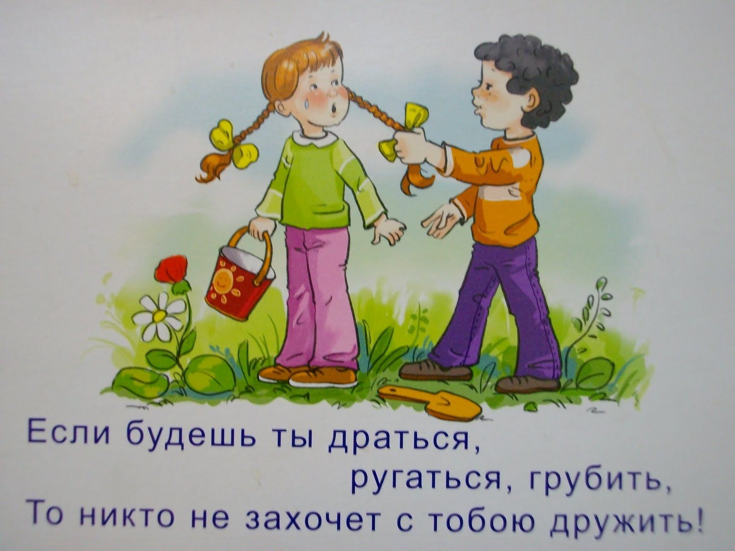

-Забота о малышах выражается в добрых делах.
-Чужому горю не смейся.
-Справедливо решай спор.
-Во время разговора смотри на собеседника.
-За свои ошибки отвечай сам, не перекладывай вину на товарища
Не жди, когда тебя попросят о помощи, учись сам видеть, кому нужна помощь.
-Не перенимай дурных поступков. Старайся сам подать хороший пример
другим.
-Останови товарища, если он поступает плохо.
-Чужому горю не смейся.



